**Martes**

**20**

**de septiembre**

**Tercero de Primaria**

**Matemáticas**

*¿Cuánto para 1000?*

***Aprendizaje esperado:*** *resuelve problemas de suma y resta con números naturales hasta 1 000*

***Énfasis:*** *encuentra complementos a 1000 para números que son múltiplos de 10*

**¿Qué vamos a aprender?**

Recuerda que en estas semanas estás haciendo una revisión de los conocimientos de segundo grado que debes tener y que son antecedente para trabajar los nuevos contenidos de tercer grado.

**¿Qué hacemos?**

Trabajarás complementos de mil y resolverás problemas relacionados con esto.

Es algo similar a lo que aprendiste en juntos valemos 100 pero ahora con el 1000.

Busca números que al sumarlos te den 1000 y luego resolverás algunos problemas.

Observa el siguiente video del minuto 01:05 a 04:52.

1. **La juguetería**

<https://www.youtube.com/watch?v=DzFIqcJ7n0E&t=366s>

Piensa en cuanto le faltaba a cada número que salió en el video anterior, para llegar a mil.



960 lo que le falta para llegar a 1000 sería 40



Está bien, porque 960 + 40 = 1000

El siguiente es 990 muy fácil, le faltan 10 para llegar a 1000



Lo que debes sumar a 990 es 10 porque 990 + 10 = 1000 el que sigue no es tan fácil.

640

640 primero sumo 60 y 300=360



640 + 360 = 1000 y la última.

1000

Lo que hay que sumarle a 1000 para llegar a 1000 es cero.



Por supuesto, porque ya no tienes que contar nada más porque el 1000 ya es 1000.

Observa que estrategias usaron para poder encontrar los resultados. Revísalas del minuto 05:14 a 06:05.

1. **La juguetería**

<https://www.youtube.com/watch?v=DzFIqcJ7n0E&t=366s>

¿Qué te pareció la estrategia que siguieron?

Ahora analiza y recuerda la estrategia para llegar 1000

Imagina que te sale el número 570 ¿Cuánto hay que sumarle para llegar a 1000?





Ahora el número 250





Observa el siguiente video del minuto 07:53 a 09:30.

1. **La Juguetería**

<https://www.youtube.com/watch?v=DzFIqcJ7n0E&t=366s>

¿Qué hay que hacer, para saber cuánto va a pagar?

Pues como son dos juguetes, debes sumar lo que cuesta el oso, más el camión.

Continúa con el video del minuto 09:44 a 12:09.

1. **La Juguetería**

<https://www.youtube.com/watch?v=DzFIqcJ7n0E&t=366s>

Que buena idea, hacerlo con billetes de juguete es una gran idea.

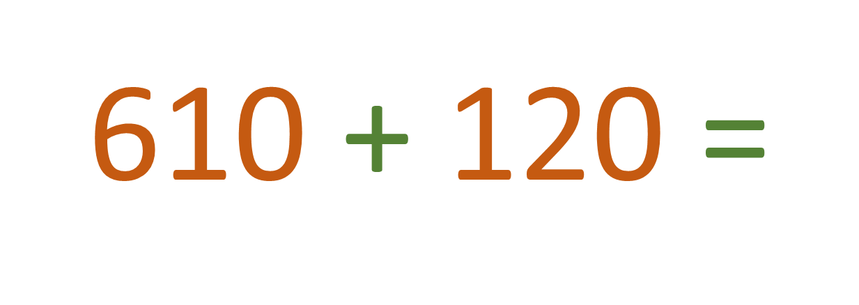

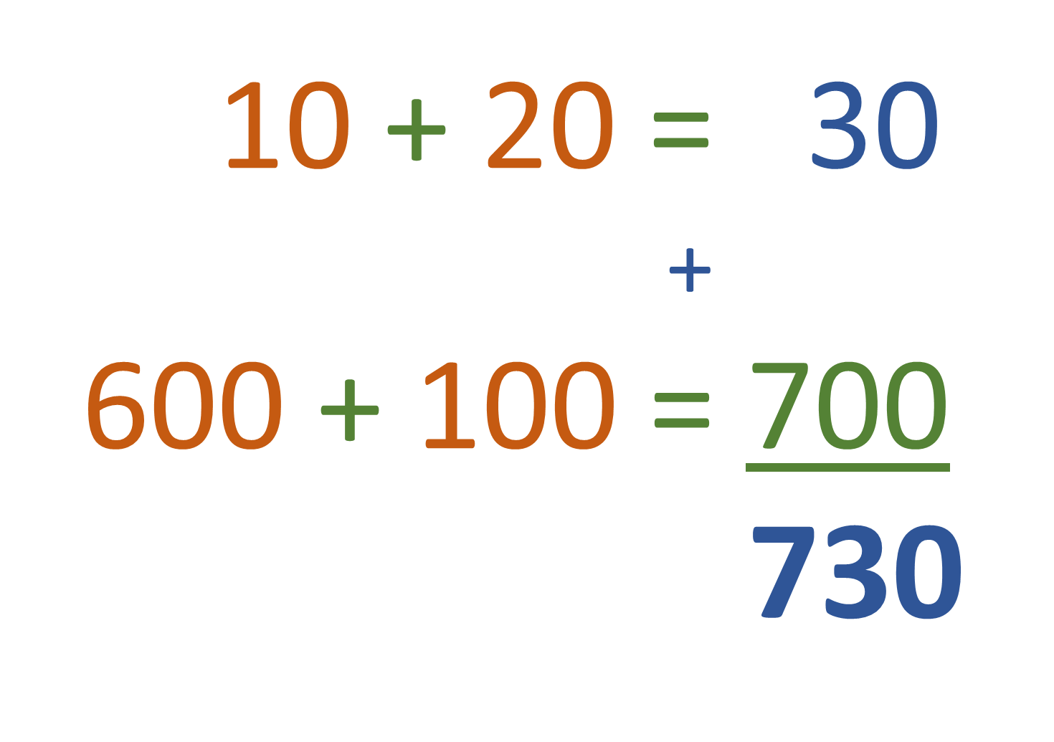

Si te equivocas no te preocupes porque es una oportunidad para aprender, tómalo como una oportunidad para aprender.

Continúa con el video del minuto 12:17 a 14:33.

1. **La Juguetería**

<https://www.youtube.com/watch?v=DzFIqcJ7n0E&t=366s>

Solamente le alcanzaba para dos, los que ella quisiera.

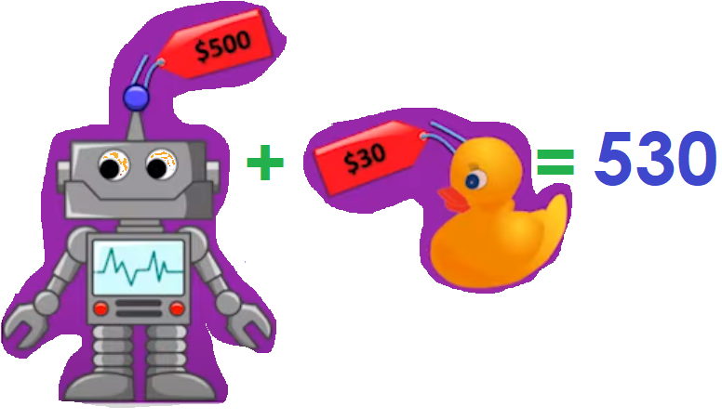

Y si por ejemplo hubiera pagado 530 pesos por el robot y el patito, eso sí se podía.

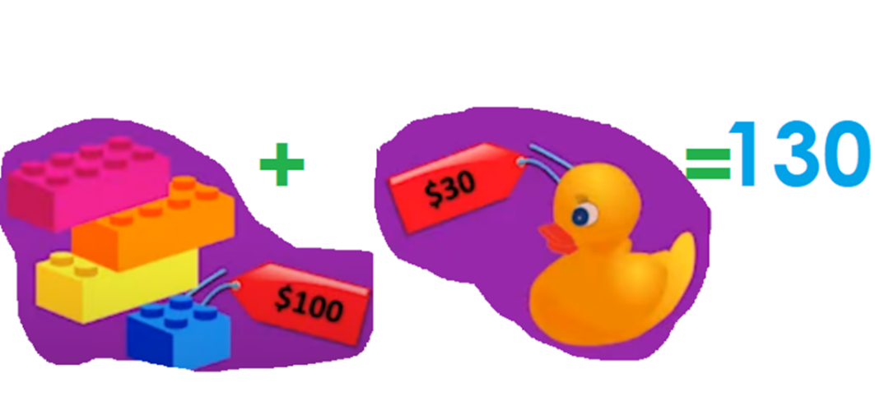

Si compra los bloques y el patito, sólo pagaría 130 pesos.

Puedes observar que en estos dos casos le sobraría dinero.

¿Cuánto le sobraría?

Si compra el robot y el patito solo le sobraría 40, 50, 60, 70, 80, 90, 600 le sobrarían 70 pesos. Observa el video del minuto 17:10 a 19:42.

1. **La Juguetería**

<https://www.youtube.com/watch?v=DzFIqcJ7n0E&t=366s>

Si observaste sumaste lo que gastó y luego restaste o encontraste la diferencia, que es lo mismo entre los que llevabas y lo que gastaste y descubriste cuánto sobró.

Observa el video del minuto del 20:16 a 20:28.

**7. La Juguetería.**

<https://www.youtube.com/watch?v=DzFIqcJ7n0E&t=366s>

Ahora del minuto 20:55 a 21:28.

**8. La Juguetería**

<https://www.youtube.com/watch?v=DzFIqcJ7n0E&t=366s>

Ahora del minuto 21:39 a 21:47

**9. La Juguetería**

<https://www.youtube.com/watch?v=DzFIqcJ7n0E&t=366s>

Ahora del minuto 21:57 a 22:20

**10. La Juguetería**

<https://www.youtube.com/watch?v=DzFIqcJ7n0E&t=366s>

Ahora del minuto 22:29 a 22:38

**11. La Juguetería**

<https://www.youtube.com/watch?v=DzFIqcJ7n0E&t=366s>

Si piensas que cada uno de tus dedos vale 100 entonces contando todos tus dedos tienes 1000 si le quitas 500 es bajar 5 dedos y te quedan otros 5 es decir otros 500 esa es otra forma de resolver.

Ahora del minuto 23:19 a 23:25.

**12. La Juguetería**

<https://www.youtube.com/watch?v=DzFIqcJ7n0E&t=366s>

**El reto de hoy:**

No olvides poner en práctica cada cosa que aprendes ya que la práctica te hará cada vez mejores.

Si te es posible consulta otros libros y comenta el tema con tu familia.

**¡Buen trabajo!**

**Gracias por tu esfuerzo.**

**Para saber más:**

<https://www.conaliteg.sep.gob.mx/primaria.html>